TĂNG CƯỜNG CÔNG TÁC QUẢN LÝ VẬT LIỆU NỔ CÔNG NGHIỆP TRÊN ĐỊA BÀN TỈNH BÌNH DƯƠNG

Vừa qua, Sở Công thương Bình Dương đã tiến hành thanh tra trực tiếp tại 02 kho bảo quản vật liệu nổ công nghiệp của 02 doanh nghiệp, 21 mỏ đá xây dựng của 18 doanh nghiệp sử dụng vật liệu nổ công nghiệp trong khai thác đá làm vật liệu xây dựng thông thường trên địa bàn tỉnh Bình Dương từ ngày 24/10/2019 đến ngày 13/11/2019.
Vật liệu nổ công nghiệp là loại hàng hóa đặc biệt, do đó việc kinh doanh, bảo quản, vận chuyển và sử dụng loại hàng hóa này không đúng theo các quy định của pháp luật hiện hành sẽ ảnh hưởng rất lớn đến tính mạng, tài sản và tình hình an ninh trật tự của địa phương.

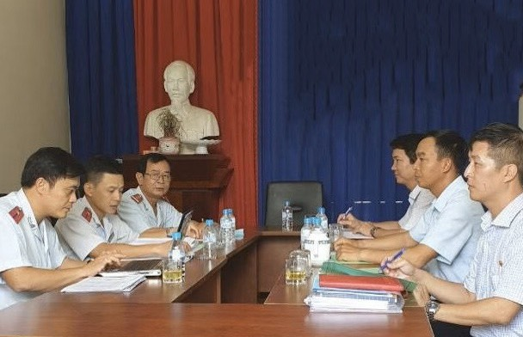
Đoàn Thanh tra của Sở Công thương làm việc tại doanh nghiệp

Qua công tác thanh tra, hầu hết các doanh nghiệp hoạt động vật liệu nổ công nghiệp trên địa bàn tỉnh đều có hồ sơ pháp lý đúng, đủ, tuân thủ theo quy định của pháp luật về kinh doanh, bảo quản, vận chuyển và sử dụng vật liệu nổ công nghiệp. Bên cạnh đó, các đơn vị đã xây dựng và ban hành những nội quy, quy trình an toàn phù hợp với đặc điểm hoạt động của đơn vị mình. Đối với những khu vực có nhiều đơn vị cùng sử dụng vật liệu nổ công nghiệp thì có văn bản phối hợp đảm bảo an toàn, phù hợp quy định của pháp luật trong kinh doanh, bảo quản, vận chuyển và sử dụng vật liệu nổ công nghiệp. Đồng thời các đơn vị luôn phối hợp chặt chẽ với các lực lượng an ninh nhằm đảm bảo an ninh trật tự khi có sự cố xảy ra.
Hiện nay, các đơn vị hoạt động đã đi vào nề nếp, đảm bảo nổ mìn đúng vị trí đã cấp phép. Các đối tượng liên quan đến hoạt động vật liệu nổ công nghiệp được đào tạo nghề và huấn luyện định kỳ, hộ chiếu nổ mìn được lập đầy đủ. Việc quản lý xuất, nhập vật liệu nổ công nghiệp được thực hiện nghiêm túc.
Các đơn vị đã áp dụng công nghệ nổ mìn vi sai phi điện và sử dụng thuốc nổ thân thiện với môi trường để nổ mìn phá đá nguyên khối và kíp nổ vi sai điện để phá đá quá cỡ, khởi nổ bãi mìn sử dụng kíp vi sai phi điện và nổ mìn tạo biên nhằm hạn chế tác động tiêu cực do nổ mìn cũng như tổ chức thi công nổ mìn đảm bảo an toàn trong quá trình thực hiện.
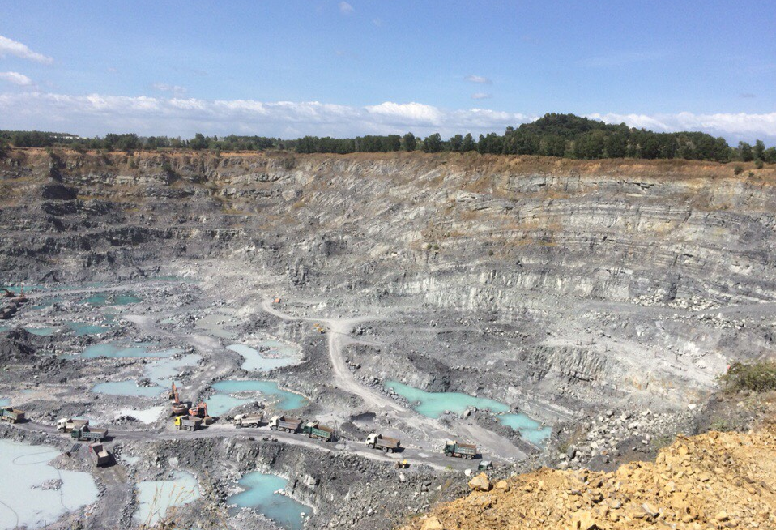
Khai trường tại mỏ khai thác đá của Công ty cổ phần Đá Hoa Tân An

Qua đợt thanh tra, Sở Công thương yêu cầu các doanh nghiệp nghiêm chỉnh chấp hành các quy định của pháp luật trong công tác kinh doanh, bảo quản, vận chuyển, sử dụng vật liệu nổ công nghiệp và nổ mìn dịch vụ. Đối với công tác thi công nổ mìn dịch vụ cần phải phối hợp với đơn vị chủ mỏ khi thi công nổ mìn phải thực hiện theo đúng phương án nổ mìn, nổ mìn tạo biên được Sở Công thương phê duyệt và khi tiến hành nổ mìn yêu cầu đơn vị thực hiện đầy đủ những nội dung theo phương án nổ mìn đã xây dựng và những quy định của pháp luật hiện hành về quản lý sử dụng VLNCN. Riêng các đơn vị hoạt động vật liệu nổ công nghiệp rà soát và xây dựng kế hoạch tập huấn Kỹ thuật an toàn vật liệu nổ công nghiệp cho người quản lý; người được giao quản lý kho vật liệu nổ công nghiệp; người phục vụ, áp tải, điều khiển phương tiện vận chuyển vật liệu nổ công nghiệp; chỉ khu nổ mìn và thợ mìn vào năm 2020 theo quy định tại Điều 5 Nghị định số 71/2018/NĐ-CP ngày 15/5/2018 của Chính phủ.
Đồng thời, các doanh nghiệp phải thực hiện nghiêm túc các quy định tại Quyết định số 20/2019/QĐ-UBND ngày 24/10/2019 của Ủy ban nhân dân tỉnh về việc ban hành Quy chế quản lý vật liệu nổ công nghiệp trên địa bàn tỉnh Bình Dương./.

Nguồn tin: Thanh tra Sở

